DMZ국제다큐멘터리영화제 ‘더 보다 펀드’ 선정작 발표
총 8편(한국 4편, 아시아 4편) 선정
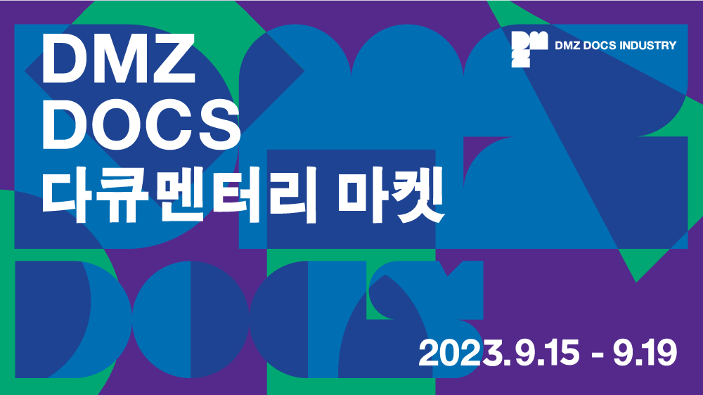
각 1천만원의 제작 지원금, 개별 컨설팅, 비즈니스 미팅 기회 제공

다큐멘터리를 통해 ‘평화, 소통, 생명’의 가치를 전하는 DMZ국제다큐멘터리영화제(집행위원장 장해랑, 이하 DMZ Docs)가 ‘더 보다 펀드’의 최종 선정작 8편을 발표했다.

‘더 보다 펀드’는 기획개발과 초기 제작단계의 중·장편 프로젝트를 대상으로 하는 제작 지원 펀드로 세상을 보고 기록해 관객에게 보여주는 가장 최적화된 장르인 다큐멘터리의 역할을 상기시키고자 기존의 기획개발 지원 펀드에서 명칭을 변경했다. 지난 3월 6일부터 4월 3일까지 접수를 진행했으며 총 71편이 접수, 다큐멘터리 전문 심사단의 심사를 거쳐 최종 지원작 8편을 선정했다.

‘더 보다 펀드’의 심사는 한국과 아시아로 나누어 진행되었으며 한국 프로젝트는 오정훈 감독, 정재은 감독, 김선아 DMZ Docs 인더스트리 프로듀서가, 아시아 프로젝트는 한선희 프로듀서, 후지오카 아사코 야마가타국제다큐멘터리영화제 이사, 강진석 DMZ Docs 프로그래머가 심사를 맡았다.

한국 프로젝트 심사위원단은 “기획개발에서 감독의 명확한 관점, 새로운 사실에 대한 증거, 서사를 구성하는 흥미로움, 독특한 표현 세계를 중심으로 작품을 선정하였다.”고 선정의 기준을 밝혔다. 또한 “이 작품들은 지금을 살아가는 우리들에게 새로운 인식과 성찰을 안겨줄 것이고, 한국과 지구가 당면한 문제들을 때로는 미시적으로 때로는 거시적으로 접근할 수 있게 해줄 것이다. 무엇보다 더 깊이 있고 흥미로운 다큐멘터리 작품을 만나게 될 것이다.”

아시아 프로젝트 심사위원단은 “잘 알려지지 않은 아시아의 새로운 다큐멘터리 프로젝트를 조명하고, 해외 무대로 진출시키고자 하는 영화제의 목표를 반영했다. 개인적인 폭로에서부터 역사적 조사, 정치적 운동과 성장 이야기까지 다양한 주제를 다루고 있으며, 하이브리드 형식부터 실험적 시도 등 다양한 접근방식이 돋보였다”고 평했다.

‘더 보다 펀드’에 선정된 프로젝트는 제작지원금 각 1천 만원이 지원되며 개별 컨설팅과 2023 DMZ Docs 다큐멘터리 마켓 기간 중 비즈니스 미팅 기회가 제공된다.

제15회 DMZ국제다큐멘터리영화제는 9월 14일부터 21일까지, 2023 DMZ Docs 다큐멘터리 마켓은 9월 15일부터 19일까지 경기도 고양특례시와 파주시 일대에서 열린다.

‘더 보다 펀드’ 선정작
구분 | 프로젝트 | 감독 | 제작국가
한국 | 25cm | 서아현  SEO Ahhyun | 대한민국
 | 리페어  Repair | 박혁지  PARK Hyuckjee | 대한민국
 | 하제(가제)  Haje | 황윤  HWANG Yun | 대한민국
 | 해녀, 복순  The Others | 최현정  CHOI Hyunjung | 대한민국
아시아 | Downhill Kargil | Nupur AGRAWAL | 인도
 | Fireflies | Jewel MARANAN | 필리핀
 | Mambesak: Road to Ancestral Land | Yonri REVOLT,  Mahardika YUDHA | 인도네시아, 네덜란드
 | Wind and View | Sheng-Hung HSIEH | 대만

